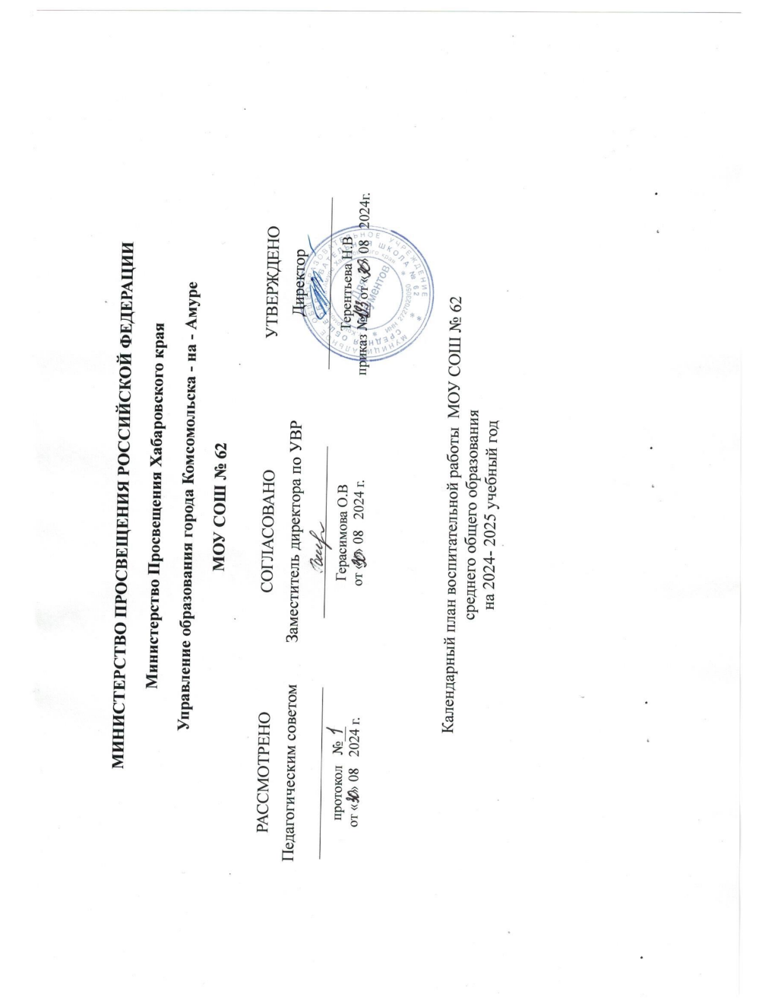

№ | Название мероприятия | классы | Ориентировочное время проведения | Ответственные
 | Модуль « Урочная деятельность» ( согласно индивидуальным планам учителей предметников)
 | Всероссийский открытый урок ОБЗЖР ( подготовка детей к действиям различного рода чрезвычайных условиях) | 11 | 03.09 | Педагог ОБЖ
 | Международный день распространения грамотности | 11 | 08.09 | ЗВР, советник директора
 | Всероссийский урок безопасности в сети Интернет | 11 | Сентябрь-май | Классные руководители
 | Интерактивные уроки родного русского языка к  Международному дню родного языка | 11 | 21.02 | педагоги-предметники, классные руководители
 | День славянской письменности и культуры | 11 | 24.05 | педагоги-предметники, классные руководители
 | Предметные недели (по графику) | 11 | В течении года | педагоги-предметники, классные руководители
 | ВПР | 11 | В течении года | УВР, педагоги- предметники
 | Всероссийские проверочные олимпиады | 11 | Сентябрь- октябрь | УВР, педагоги- предметники
 | Всероссийский проект « Урок цифры» | 11 | В течении года | Учитель информатики, классные руководители
 | Модуль «Основные школьные дела»
 | Торжественная линейка, посвященная Дню Знаний | 11 | 02.09.2023 | ЗВР, советник директора
 | Международный день памяти жертв фашизма | 11 | 10 сентября | классные руководители, советник по воспитанию
 | Праздник Осени | 11 | 27 сентября | ЗВР. Классные руководители
 | «Месячник дорожной безопасности»:  - Акция «Внимание, дети!» | 11 | 01.09- 30.09. | Руководитель ЮИДД
 | Акция, посвященная дню пожилого человека «День добра и уважения», День музыки | 11 | 1 октября | Советник директора
 | Акция «Доброе сердце», посвященная дню защиты животных | 11 | 4 октября | Советник директора
 | Концертная программа, посвященная дню Учителя, День самоуправления | 11 | 5 октября | ЗВР, классные руководители
 | День рождения Хабаровского края |  | 15-20 октября | ЗВР, классные руководители, советник директора
 | День отца | 11 | 15 октября | Классные руководители
 | Международный день школьных библиотек | 11 | 25 октября | Библиотекарь, Учителя-предметники
 | День народного единства | 11 | 4 ноября | Классные руководители
 | День правовых знаний | 11 | 20 ноября | Классные руководители, соцпедагог, педагог- психолог
 | Концерт, посвященный дню Матери | 11 | ноябрь | ЗВР, советник директора по воспитанию., классные руководители
 | Викторина «День Государственного герба Российской Федерации» | 11 | 30 ноября | Советник директора по воспитанию
 | День добровольца - Сбор для участников СВО | 11 | 01.12- 05.12 | Советник директора по воспитанию
 | Музейный урок, посвященный Дню неизвестного солдата | 11 | 3 декабря | Классные руководители
 | Общешкольная линейка «Кто такой волонтер» в День добровольца (волонтера) в России | 11 | 5 декабря | Советник директора по воспитанию
 | Общешкольная линейка, посвященная Дню Героев Отечества | 11 | 9 декабря | Советник директора по воспитанию
 | Декада Новогодних мероприятий | 11 | декабрь | ЗВР, Классные руководители, педагоги
 | День Конституции Российской Федерации | 11 | 12 декабря | Классные руководители
 | День полного освобождения блокады Ленинграда от фашистской блокады | 11 | 27 января | Классные руководители
 | Акция «Блокадный хлеб» | 11 | январь | Классные руководители
 | Конкурс чтецов «Памяти павших будьте достойны» | 11 | февраль | ЗВР,Классные руководители
 | Акция «Мы вместе!», «Письмо солдату» | 11 | февраль | Советник директора по воспитанию, Классные руководители
 | Смотр « Статен, строен, уважения достоин» | 11 | февраля | Учитель физкультуры, ЗВР, классные руководители
 | Конкурсая программа « Широкая масленница» | 11 | февраль | ЗВР, советник по воспитанию, классные руководители
 | Проектная неделя ( защита проектов) | 11 | Март 2024 | УВР, Зам.ВР, классные руководители
 | День воссоединения Крыма с Россией | 11 | 18 марта | Классные руководители
 | Всемирный день театра | 11 | 27 марта | Руководитель школьного театра
 | Конкурс творческих работ, посвященный дню космонавтики | 11 | 12 апреля | Советник директора по воспитанию
 | День памяти о геноциде советского народа нацистами и их пособниками в годы Великой Отечественной войны | 11 | 19 апреля | Классные руководители
 | Концертная программа, посвящённая Дню Победы | 11 | май | Зам. Директора по ВР, советник директора по воспитанию, Классные руководители
 | Акции к 80-летию со Дня  победы в ВОВ:  - Акция «Живи и помни»  - «Стена памяти» | 11 | Апрель- май | Зам. Директора по ВР, советник директора по воспитанию, Классные руководители
 | День детских общественных организаций России | 11 | 19 мая | Советник по воспитанию
 | Мероприятия, посвященные дню Семьи | 11 | 15 мая | Классные руководители
 | Праздничная линейка «Последний звонок» | 11
 | Мероприятие , посвященное Дню славянской письменности и культуры | 11 | 24 мая | Учитель русского языка, классные руководители
 | Игровая программа, посвященная Дню защиты детей | 11 | 1 июня | ЗВР, Классные руководители
 | Модуль «Внешкольные мероприятия»
 | Экологическая операция «Марш парков», «Помоги зимующей птице», «Встречай пернатых», «Первоцветы», «Защитим лес от пожаров» | 11 | В течение года | Классные руководители, учителя- предметники старшая вожатая
 | Конкурс «Я- Комсомольчанин» | 11 | Октябрь- март | Классные руководители
 | Туристстко-краеведческий проект «Малая Родина» | 11 | Декабрь -март | Педагоги ДО
 | Экскурсии в музеи, театры | 11 | март | Классные руководители
 | Участие в конкурсах различного уровня | 11 | В течении года
 | Модуль «Профориентация»
 | Уроки по проекту «Россия- мои горизонты» | 11 | 5-9 сентября | Классные руководители
 | Экскурсии в учебные заведения города | 11 | Сентябрь- май | Классные руководители
 | Мероприятия проекта «Проектория» | 11 | Сентябрь- май | Классные руководители
 | Участие в мероприятиях профмастерства | 11 | май | Классные руководители
 | Участие во Всероссийском конкурсе « Большая перемена» | 11 | В течении года | Классный руководители
 | Каникулярная школа | 11 | каникулы | Классные руководители
 | Модуль «Профилактика и безопасность»
 | Месячник «Внимание, дети» | 11 | Сентябрь | Классные руководители
 | Схемы безопасного маршрута «Дом-школа- дом» | 11 | сентябрь | Классные руководители
 | Беседы «Безопасность в сети Интернет» | 11 | Сентябрь-май | Вожатая, классные руководители
 | Проведение классных часов «Моя безопасность» | 11 | В конце каждой четверти | Классные руководители
 | Классные часы «Правила поведения в школе» | 11 | 10 сентября | Классные руководители
 | Профилактическая работа с обучающимися (Совет профилактики, Служба медиации, индивидуальные беседы, лекции, консультации, тренинги ) | 11 | сентябрь-май | Классные руководители
 | Встречи с инспектором ПДН, ГИБДД, МЧС,  прокуратуры, наркологического диспансера, центра социального обслуживания населения | 11 | сентябрь-май | Классные руководители
 | День солидарности в борьбе с терроризмом «Памяти Беслана» | 11 | 3 сентября | Зам. директора по ВР, классные руководители
 | Модуль «Детские общественные объединения и организации» , РДДМ
 | Участие в днях единых действий РДДМ | 11 | сентябрь-май | Советник по воспитанию, классные руководители
 | Работа по плану ШСК | 11 | сентябрь-май | Учитель физ-ры, классные руководители
 | Модуль «Самоуправление»
 | Выборы органов классного самоуправления | 11 | Сентябрь | Классные руководители
 | Планирование и совместная разработка и проведение классных праздников | 11 | Сентябрь-май | Классные руководители
 | Назначение поручений в классах | 11 | Сентябрь – май | Классные руководители
 | Собрание ученического самоуправления | 11 | сентябрь | ЗВР, Советник директора
 | Заседания Совета Старшеклассников | 11 | сентябрь | ЗВР, советник директора
Модуль «Классное руководство»
(согласно планам работы классных руководителей)

 | Участие во Всероссийском проекте « Киноуроки в школе» 11 в течении года Классные руководители
 | Мониторинг воспитанности 11 апрель Классные руководители
 | Модуль «Курсы внеурочной деятельности»
 | Россия-мои горизонты | 11 | В течении года | Коркина М.Н.
 | Служба медиации | 11 | В течении года | Токмакова А.А..
 | Мой край в истории Отечества | 11 | В течении года | Рощина О.М.
 | Семьеведение | 11 | В течении года | Горленко Г.И.
 | Сложные вопросы русского языка | 11 | В течении года | Лоскутникова Л.И.
 | Города мира | 11 | В течении года | Терентьева Н.В.
 | Модуль «Работа с родителями»
 | Проведение анкетирования с целью изучения запросов, интересов | 11 | Сентябрь, март, апрель | Кл. руководители
 | Проведение родительских собраний | 11 | 1 раз в четверть | Классные руководители
 | Индивидуальные консультации по вопросам успеваемости, детско-родительских отношений | 11 | Сентябрь-май | Педагог-психолог, классные руководители, соцпедагог
 | Проведение совместных мероприятий | 11 | Сентябрь-май | Классные руководители
 | Проведение Итогового мониторинга удовлетворенности родителей | 11 | апрель | Классные руководители
 | Модуль «Социальное партнерство»
 | Составление планов совместной деятельности с партнерами школы | 11 | сентябрь | Администрация
 | Реализация планов совместной деятельности | 11 | Сентябрь-май | Участники образовательного процесса
 | Модуль «Предметно – пространственная среда
 | Оформление классных уголков | 11 | Сентябрь- май | Классные руководители
 | Оформление здания школы (оконное  оформление) (Новый год, День  Победы) | 11 | Сентябрь- май | Классные руководители
 | Модуль «Школьные медиа»
 | Выпуск ежемесячной газеты о жизни в классе | 11 | Сентябрь- май | Классные руководители
 | Ведение группы социальной сети«В-Контакте» | 11 | Сентябрь | Классные руководители

